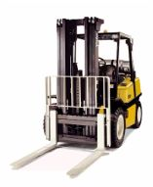 | IES-SEP Vidal i Barraquer. CFGS Administració de Sistemes informàtics i en xarxa  Mòdul 2: Gestió de bases de dades  Activitat

M2-UF1-ACT Disseny Base de dades
 | Dibuixa el diagrama “Entitat-Relació” per al següent supòsit, traduir-lo al model relacional i comprovar que estigui en 3FN.

Base de dades Pàrquing
L’empresa més important de xarxes de pàrquing de tot el país vol portar un control centralitzat de la situació de tots els seus pàrquings en cada moment.
Tot pàrquing està identificat per un codi i en voldrem guardar la seva adreça. Hi ha pàrquings per tot el país i en ciutats importants hi podem trobar una quantitat important d’aquests.

Cada pàrquing té un número determinat de places, podent tenir part de les seves places venudes i l’altra part per a que els clients puguin deixar el cotxe a les hores o els dies que els siguin necessaris. Les places d’un pàrquing s’identifiquen per un número que va de l’1 al nombre de places del pàrquing en qüestió. Es vol saber on estan ubicades les places dins del pàrquing.
De les places que no estan venudes, el pàrquing en disposa per al lloguer a qualsevol client que hi vagi i li cobrarà segons la quantitat estipulada. La quantitat cobrada és diferent per cada pàrquing i vindrà donada en preu per minut d'estança del cotxe.
De les places que estan venudes és vol saber qui és el seu propietari (nif, nom i cognoms). El propietari d'una plaça podrà aparcar únicament els cotxes que tingui registrats en la base de dades.
Es vol controlar en tot moment les places lliures del pàrquing. Quan entra un cotxe al pàrquing es detecta automàticament la seva matrícula i s'apunta l'hora d'entrada del cotxe, únicament quan el cotxe no està enregistrat. Quan se'n surt, s'apunta l'hora de sortida i es calcula el preu que ha de pagar el client. Uns sensors canvien l'estat de les places d'ocupat a buit de forma automàtica.
Per altra banda també cal controlar el personal que treballa a cada pàrquing: Cada treballador té una categoria i cada pàrquing té un encarregat. Cal tenir en compte que quan una persona entra a treballar a l’empresa se li assigna una feina determinada a qualsevol lloc del país. A conveniència de l’empresa es pot enviar un treballador d’un pàrquing a un altre, per tant és de molt interès saber en cada moment on està cada treballador i on ha estat anteriorment.
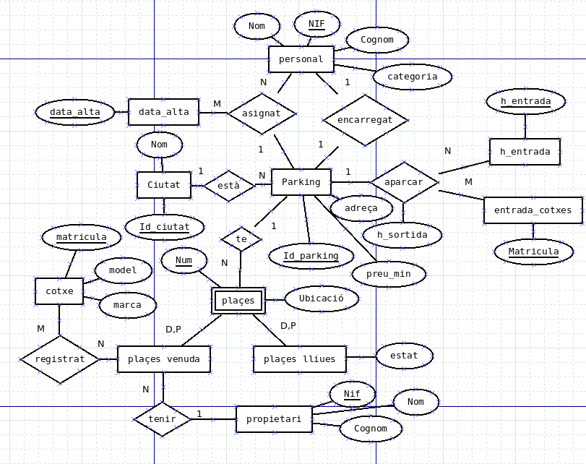
Ciutat: (Id_Ciutat, nom)
Personal: (NIF, Nom, Cognoms, Categoria)
Parquing: (Id_parking, Id_ciutat, adreça, preu_min, NIF)
on Id_Ciutat és clau forana de Ciutat
on NIF és clau forana de personal
Assignat: (Id_parking, data_alta, NIF, dataBaixa)
on Id_parking és clau forana de Parquing
on NIF és clau forana de personal
Plaça: (Id_parking, Num, Ubicació)
on Id_parking és clau forana de Parking
Propietari: (Nif, Nom, Cognom)
Plaçes venudes: ( Id_Parking, Num, Nif)
on (Id_Parking,num) és clau forana de plaçes
on Nif és clau forana de propietari
Plaçes lliures: ( Id_parking, Nun, estat)
on Id_Parking és clau forana de plaçes
on Num és clau forana de plaçes
Cotxe: (matricula, model, marca)
Registrat: ( Id_parking, Num, matricula)
on (Id_Parking,num) és clau forana de plaçes venudes
on matricula és clau forana de cotxe
Aparcar: (Id_parking, matricula, h_entrada, h_sortida)
on Id_parking és clau forana de Parking

